Temat: Marcowe ubrania.

Cele główne
- przekazywanie wiedzy dotyczącej pogody,
- kształtowanie nawyków prozdrowotnych,
- rozwijanie sprawności manualnej,
- rozwijanie wyobraźni.
Cele operacyjne
Dziecko:
- uzasadnia, dlaczego w marcu należy być przygotowanym na częste zmiany pogody,
- wymienia nazwy garderoby odpowiednie do warunków pogodowych,
- wykleja na rysunku krople i kałuże niebieską plasteliną,
- opisuje uczucia, jakie budzą w nim odgłosy padającego deszczu.
1. Zabawa na powitanie.
Bębenek.
Dzieci poruszają się po sali w rytm wygrywany przez nauczyciela na bębenku. Podczas przerwy w grze witają się z jak największą liczbą kolegów. Podają im rękę i mówią: Cześć.
2. Słuchanie opowiadania Ewy Stadtmuller „Marcowa pogoda”.
Książka (s.54-55 Flipbooki, Nowe przygody Olka i Ady, A+4-latek)
Dzieci siadają na dywanie. Nauczyciel rozdaje im książki i zaprasza do wysłuchania opowiadania. Czytając utwór, prezentuje ilustracje do niego.

- Niestety, znów mamy marcową pogodę – westchnęła pani, zapraszając swoją grupę do zajęcia miejsca na „zaczarowanym dywanie”. – Może wiecie, dlaczego akurat ten miesiąc płata nam takie figle?
- Bo jest złośliwy? – zaczął się zastanawiać Bartek.
- A może ma za mało siły, żeby pokonać zimę? – stanęła w obronie marca Joasia.
- Albo po prostu… lubi, kiedy ciągle coś się zmienia – wzruszył ramionami Adaś.
- Wyobraźcie sobie, że całkiem przypadkowo znalazłam odpowiedź na to pytanie – szepnęła tajemniczo pani, otwierając grubą książkę z bajkami. – Posłuchajcie.
Zima już dawno powinna powędrować za siódmą rzekę i siódmą górę, a tu tymczasem sypnęło śniegiem, a mróz ścisnął tak, jakby to był grudzień, a nie marzec.
- To niesprawiedliwe! – zdenerwował się deszcz. – Teraz miała być moja kolej! Wiosno!!! Gdzie ty się podziewasz?
- Nie uważasz, kochana, że najwyższa pora oczyścić nieco atmosferę? – zamruczał basem grzmot.
- Chętnie się przyłączę! – zawtórował mu wiatr.
- My też! – rozjaśniły się błyskawice. – Rozpętajmy wreszcie prawdziwą wiosenną burzę!
- Jestem gotów! – zawołał ochoczo grad.
- Poczekam, aż się wyszalejecie, i wtedy wyjdę na spacer – postanowiło słoneczko. – Uwielbiam przeglądać się w kałużach i kropelkach deszczu, które jeszcze huśtają się na listkach. Lubię, kiedy ptaszki ćwierkają wesoło, suszą piórka, a dzieci biegają co sił, łapiąc na noski pierwsze wiosenne piegi. Tylko… gdzie ta Wiosna?
- Witajcie kochani! – rozległ się nagle wesoły, dźwięczny głosik. – Przepraszam za spóźnienie, ale utknęłam w zaspie. Zaraz wszystko naprawimy. Kto pierwszy chce mieć dyżur?
- Ja!!! – zawołali wszyscy naraz.
- To niemożliwe – zmarszczyła brwi Wiosna. – Zrobi się straszny bałagan. Pogoda zwariuje, a ludzie nie będą wiedzieli , jak się ubrać.
Deszcz, wiatr, grad i słońce poszeptały chwilę między sobą i zgodziły się, że każdy powinien poczekać cierpliwie na swoją kolej. Niestety, jeszcze tego samego dnia deszcz nie wytrzymał i wpadł w sam środek słonecznej pogody, po czym – zawstydzony – znikł równie szybko, jak się pojawił. Inni natychmiast zaczęli go naśladować i zanim Wiosna zrobiła z tym porządek, minął cały marzec.
- To dlatego marcowa pogoda ciągle się zmienia – zrozumiała wreszcie Ada.
- Ludzie wiedzą o tym i dlatego na wszelki wypadek ubierają się na cebulkę – uśmiechnęła się pani – a wasze mamy dają wam do przedszkola pelerynki i parasole, nawet gdy rano jest ładnie.
- O, chyba wygrywa słoneczko! – zauważyła Ola, zerkając przez okno.
- Rozmowa kierowana na podstawie opowiadania i ilustracji w książce. (książka s.54-55)
- O czym była bajka, którą przeczytała dzieciom nauczycielka?
- Co to znaczy: ubierać się na cebulkę? Dlaczego powinniśmy się tak ubierać w marcu?
(karty pracy s.19,20,21 Flipbooki)
- Zabawa ruchowa – Wyścigi w ubieraniu się.
Nauczyciel wręcza każdemu dziecku szarfę. Dzieci układają z szarf kółka. Szarfy to płaszcze przeciwdeszczowe.
Przy dźwiękach tamburynu dzieci spacerują po całej sali. Podczas przerwy w grze każde dziecko podnosi najbliżej leżącą szarfę i przechodzi przez nią – zakłada płaszcz, gdyż zaczyna padać deszcz.
3. Słuchanie odgłosu padającego deszczu.
(https://www.youtube.com/watch?v=hEHJ-k8KATU)
Dzieci leżą na dywanie z zamkniętymi oczami. Nauczyciel włącza płytę z nagraniem odgłosów padającego deszczu. Dzieci uważnie słuchają.
Nauczyciel pyta: O czym myślałyście, słuchając tych odgłosów? Jakie uczucia budziły w was te odgłosy? Dlaczego lubicie deszcz? Co chroni nas przed deszczem?

4.Wycinanie z gazetek reklamowych zdjęć przedstawiających części garderoby, utrwalenie ich nazw.

Dzieci wycinają zdjęcia różnych części garderoby i wkładają je do pojemnika. Kolejno losują po jednym zdjęciu, pokazując innym i podają nazwę przedstawionej na nim części garderoby.

5. Dobieranie odpowiedniej garderoby do warunków atmosferycznych.

(Zdjęcia różnych części garderoby, kartoniki z symbolami pogody –z poprzednich zajęć, obręcz.)
Nauczyciel układa na dywanie obręcz i umieszcza w niej wycięte przez dzieci zdjęcia przedstawiające różne części garderoby. Jest to szafa z ubraniami. Przy obręczy rozkłada, jeden obok drugiego, kartoniki z symbolami pogody. Dzieci układają pod nim odpowiednie zdjęcia.
Uzasadniają swój wybór.

6 . Pokoloruj deszczowe krople oraz ubrania i przedmioty, które są niezbędne w czasie deszczu.

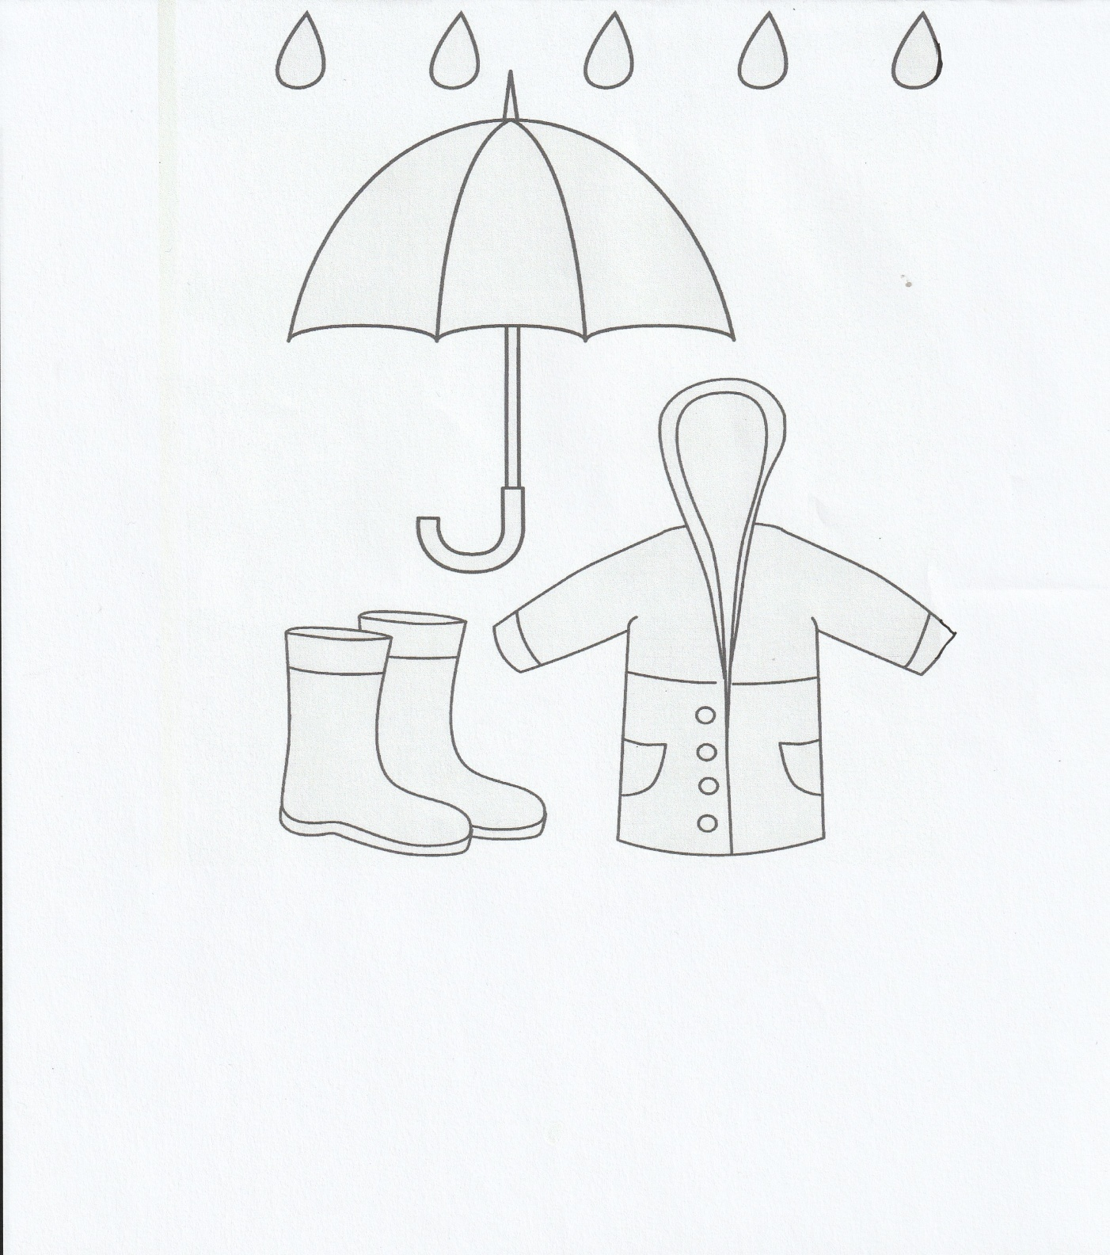

7. Nazwij i pokoloruj po trzy figury geometryczne w każdym polu.

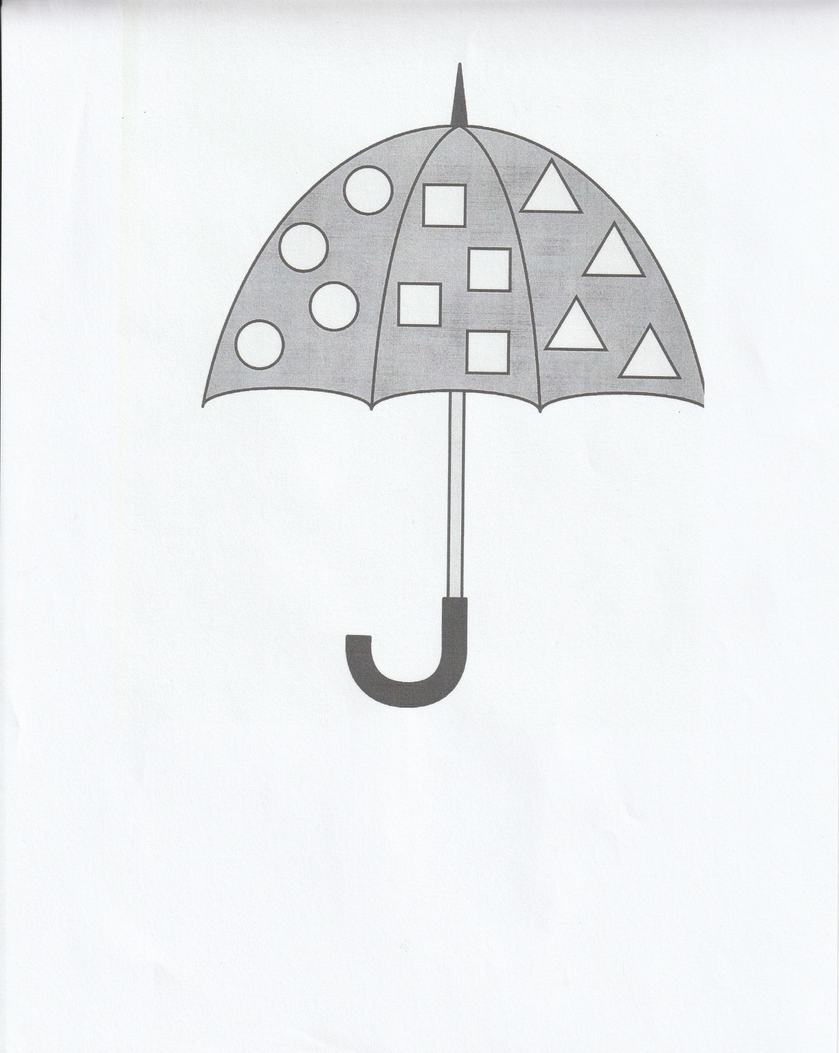
8. Karty pracy:

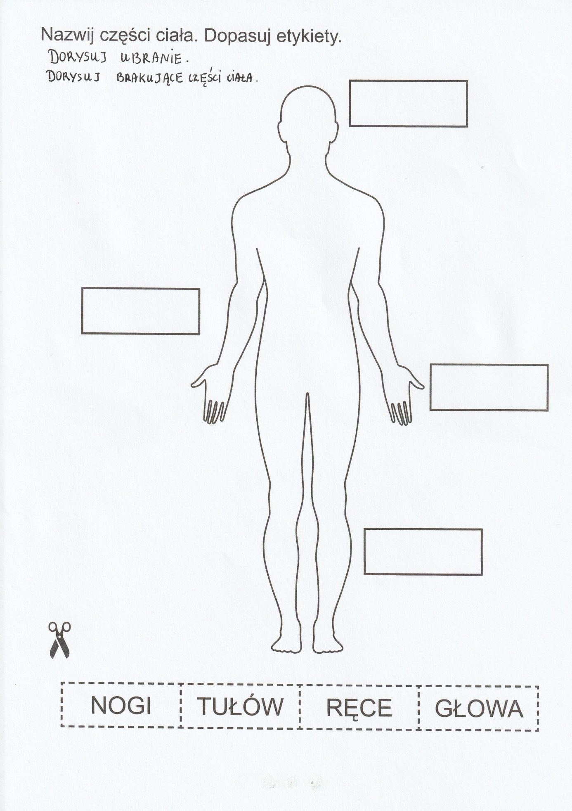
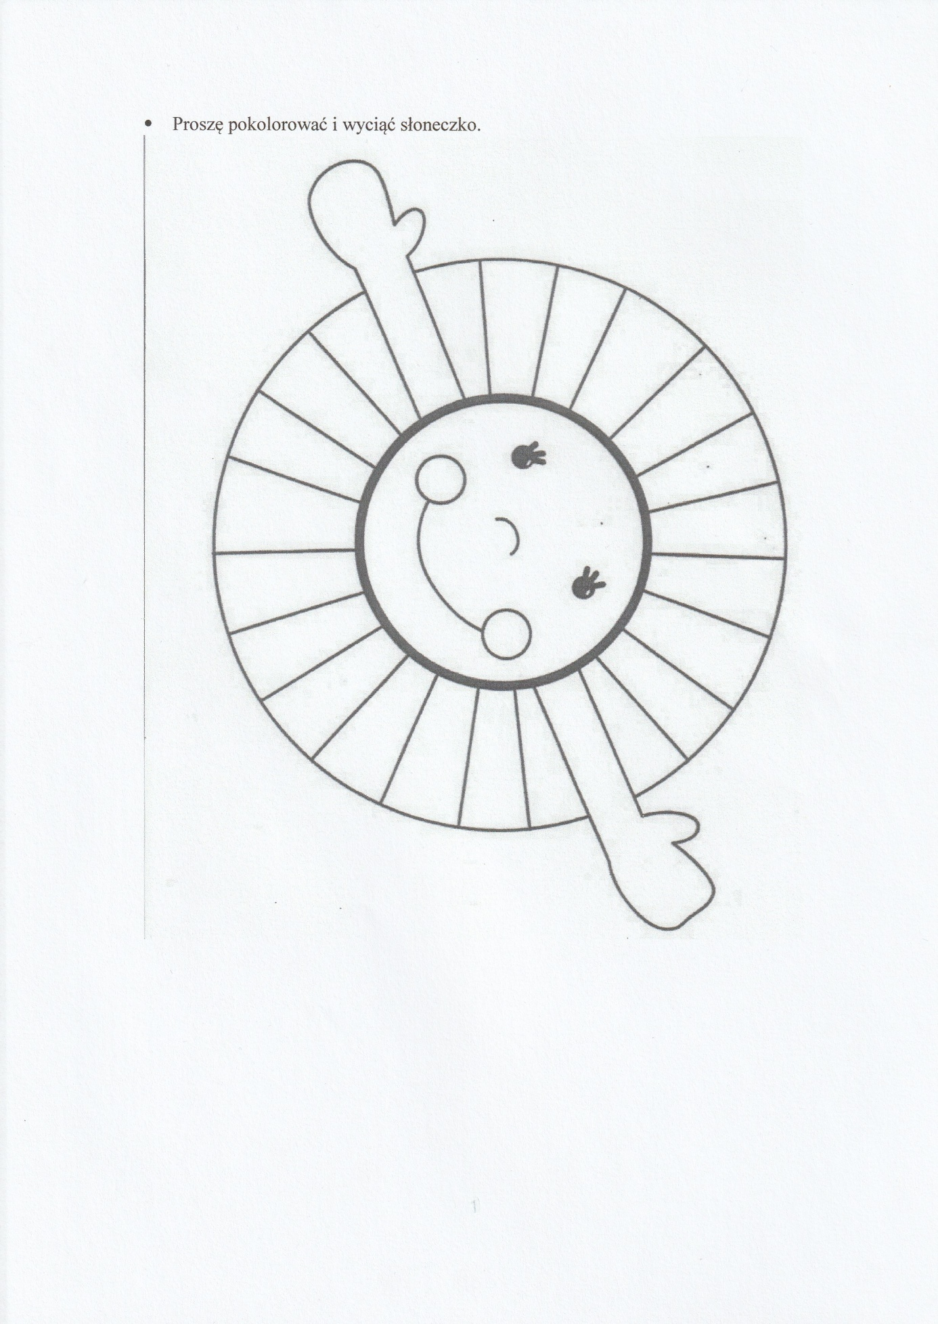

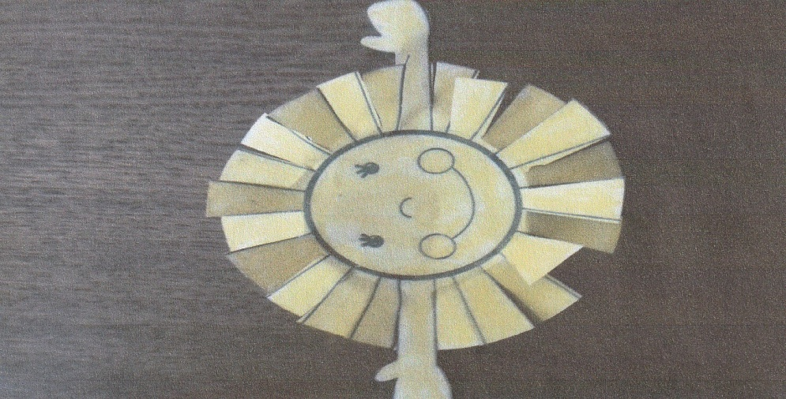

Życzymy udanej zabawy
Jolanta Pucek, Justyna Misiurek

